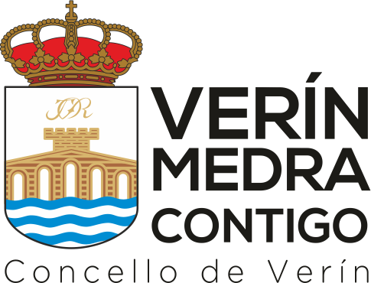

DECLARACIÓN RESPONSABLE PARA A VOLTA Á ACTIVIDADE DEPORTIVA DAS ESCOLAS DEPORTIVAS DO CONCELLO DE VERIN

Pai/nai do Alumno/a

Don/Dna. con D.N.I./N.I.E._ como
pai/nai ou titor/a de Don/Dna D.N.I. nº_ Alumno/a inscrito nas Escolas Deportivas Concello de Verin para tempada 2021-2022
DECLARA:

- Que accederá ás instalacións coas medidas de protección recomendadas e que as utilizará sempre que a práctica deportiva o permita, cumprindo ademais coas normas de uso das instalacións que marca o protocolo da propia instalación deportiva para cada un dos espazos.

- Que, a pesar da existencia dun protocolo de volta á actividade é consciente dos riscos que entraña a práctica deportiva nunha situación pandémica como a actual, eximindo de calquera responsabilidade as E.D.C. VERIN en caso de producirse un contaxio.

- Que se compromete a realizar un AUTOTEST antes de cada actividade (adestramento ou competición)Comprobando
  - Que a súa temperatura corporal non sexa superior a 37,5ºC
  - Se padece síntomas relacionados coa COVID-19 (cansancio, tos seca ou dificultades para respirar) Se sofre un cadro clínico de infección respiratoria aguda (IRA).
  - Se estivo en contacto con persoa/as que deran positivo en COVID 19

non asistindo, nese caso, a ningunha actividade deportiva poñendo de forma inmediata a súa situación en coñecemento das autoridades sanitarias.

- De producirse algunha sintomatoloxía ou situación arriba descrita ou de dar positivo en COVID 19 avisará de forma inmediata ao Servizo Galego de Saúde chamando ao 061 para que se poidan adoptar as medidas oportunas e iniciar o protocolo previsto pola Consellería de Sanidade.

Polo tanto, declara, baixo a súa responsabilidade como pai/nai ou titor/a do alumno
Con dni nº compromete a cumprir o citado protocolo para participar en adestramentos e competicións organizados pola RFGX ou polo seu club, a cuyo fin declara leer con detalle e acepta as condicións de participación, expresando o seu compromiso de cumprir as medidas de hixiene e prevención obrigatorias e asume expresamente o risco da posibilidade de contaxio por COVID-19.

firma acredita estar conforme, e a aceptación das normas e medidas establecidas no Protocolo das EDC VERIN como
o da Real Federación Galega de Ximnasia. En Verin de do 202

Asdo. Asdo.
(Pai, Nai, Titor/a) Menor de idade

